排污许可证
证书编号：91641200054629920B001R
单位名称: 青铜峡铝业股份有限公司宁东铝业分公司
注册地址: 宁东临河工业园A区
法定代表人: 马国林
生产经营场所地址: 宁夏银川市宁东能源化工基地临河工业园区A区
行业类别: 铝冶炼 | 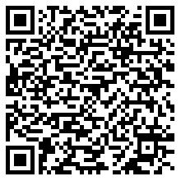
统一社会信用代码：91641200054629920B
有效期限：自2018年12月05日至2021年12月04日止
发证机关：（盖章）宁东化工基地环境保护局
发证日期：2018年12月05日
中华人民共和国生态环境部监制 宁东化工基地环境保护局印制

